Національний технічний університет України

«Київський політехнічний інститут ім. Ігоря Сікорського»

Кафедра цифрових технологій в енергетиці

ЗВІТ   
з виконання лабораторної роботи №1  
з дисципліни «Декларативне програмування графічних інтерфейсів»

«**Основи роботи з Git засобами Visual Studio**»

Варіант 16

Виконав: студент групи ТР-23 Ровний Г.

Перевірив: доцент, к.ф.-м.н.  
Тарнавський Ю.А.

__________________________

2025

# Завдання 1

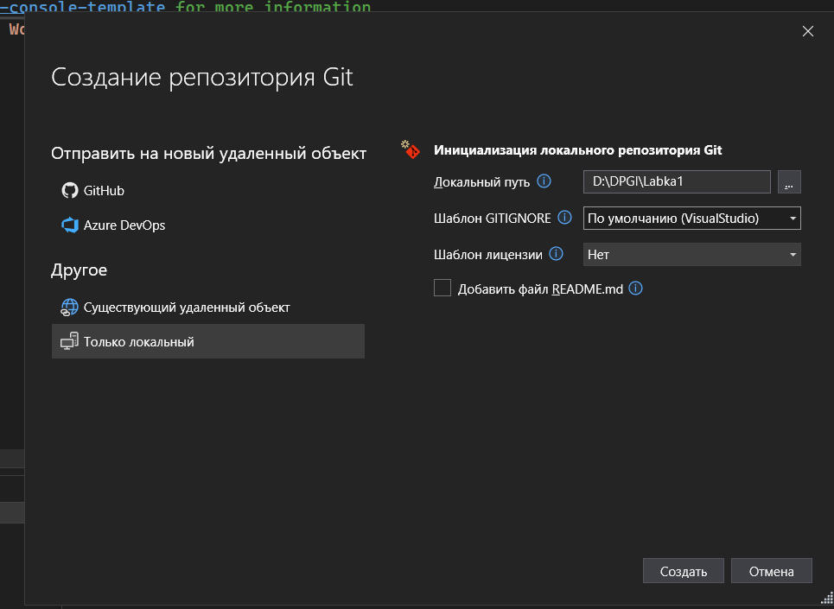

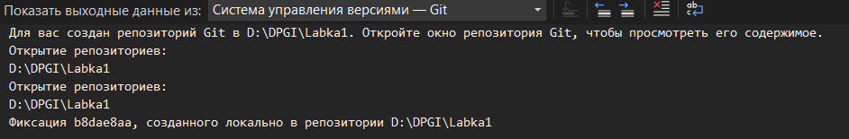

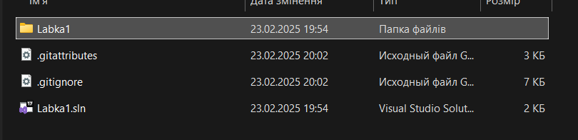

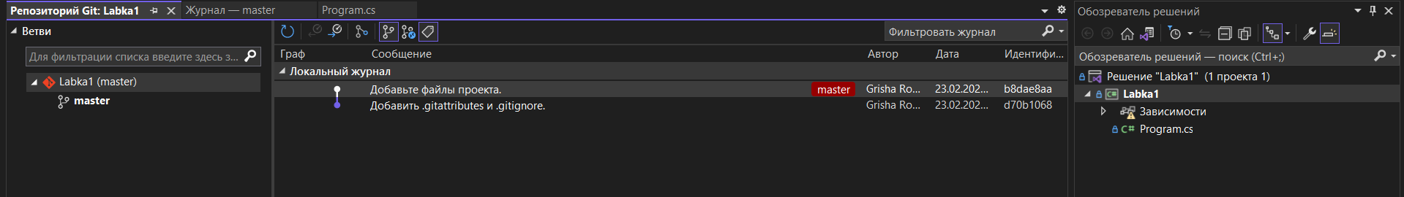

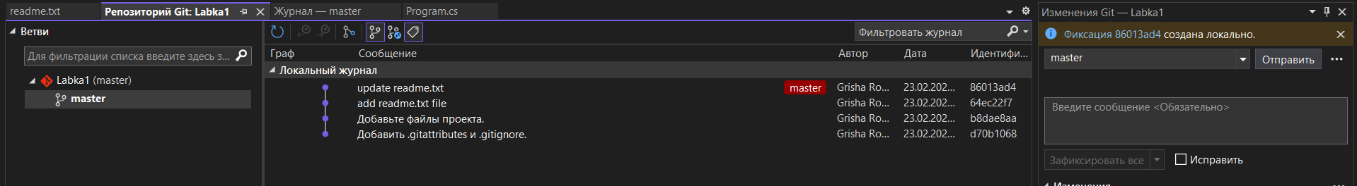

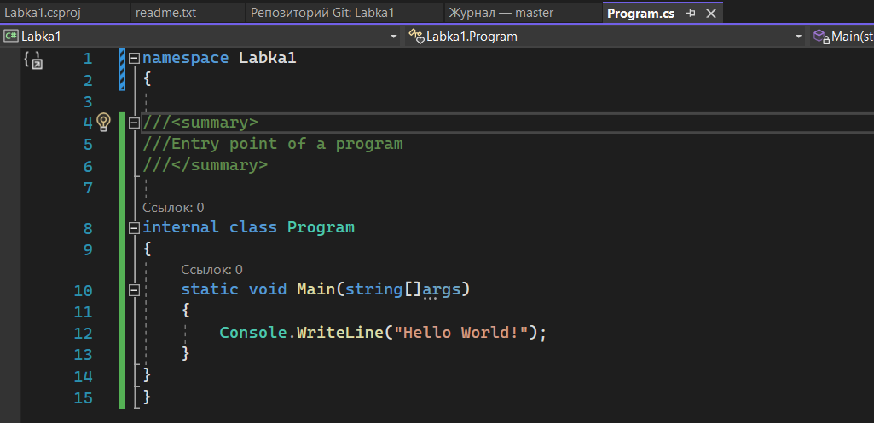

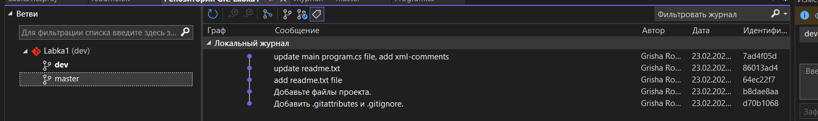

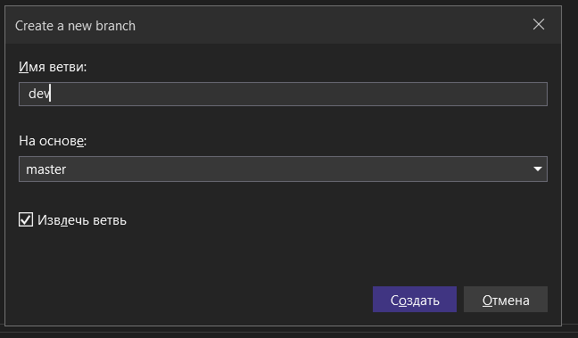

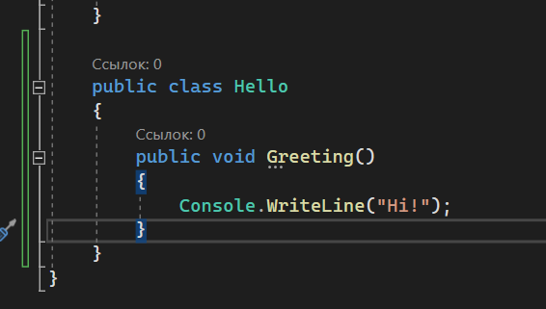

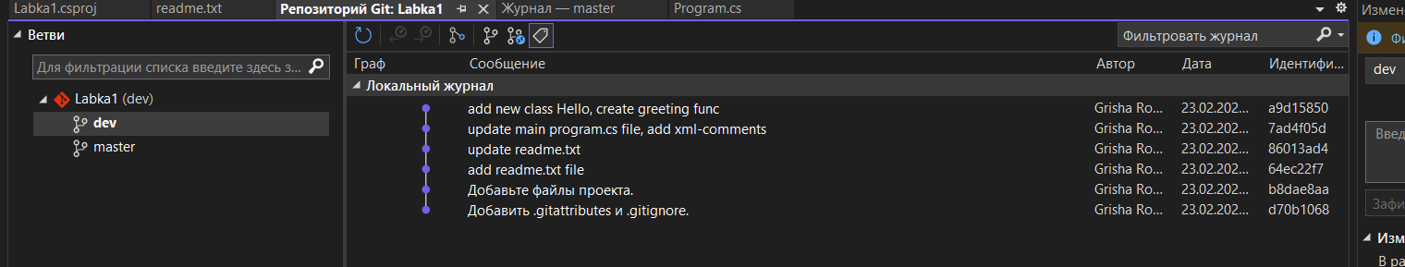

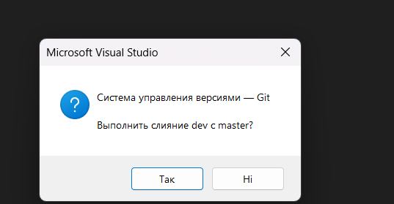

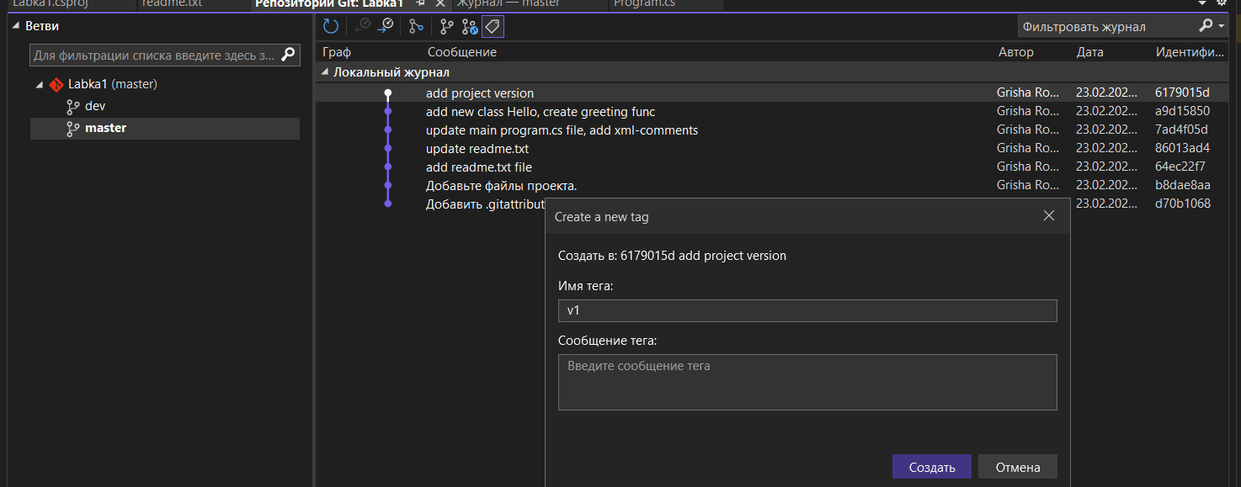

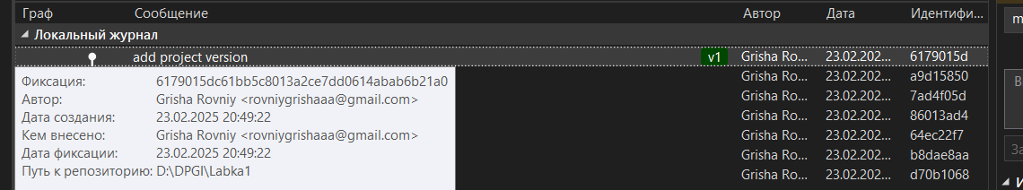

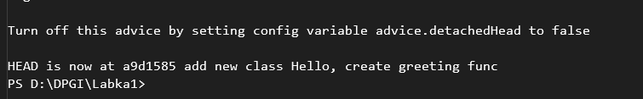

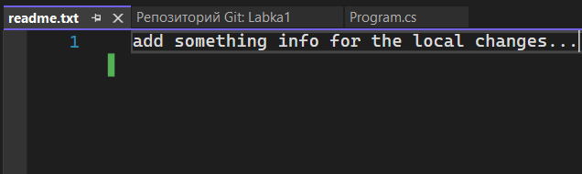

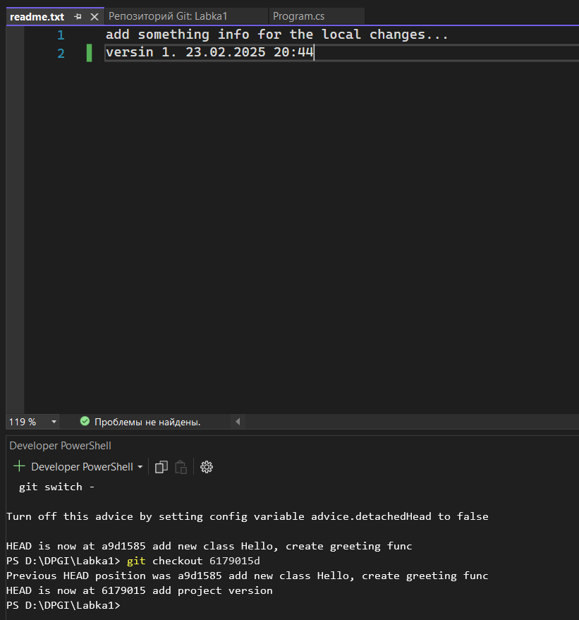

# Завдання 2

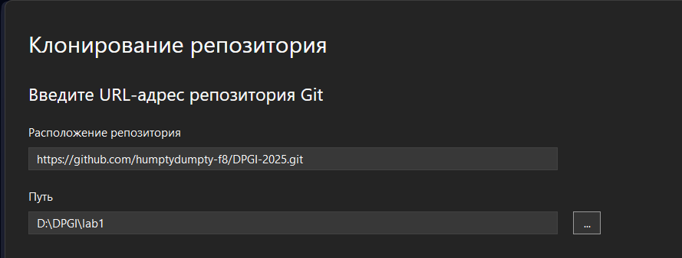

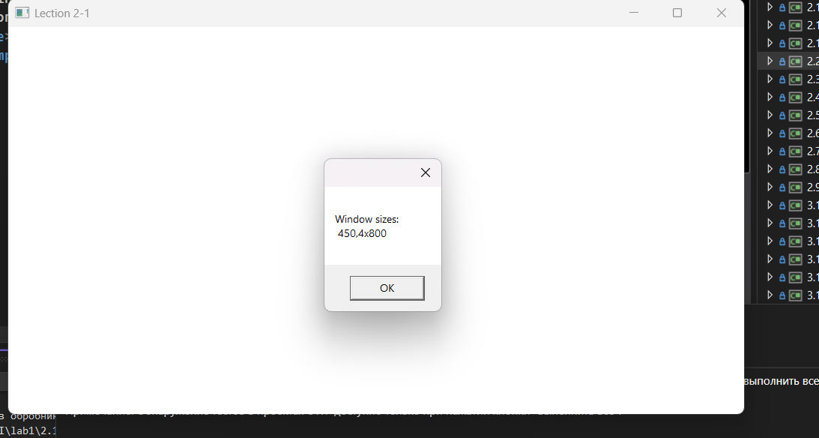

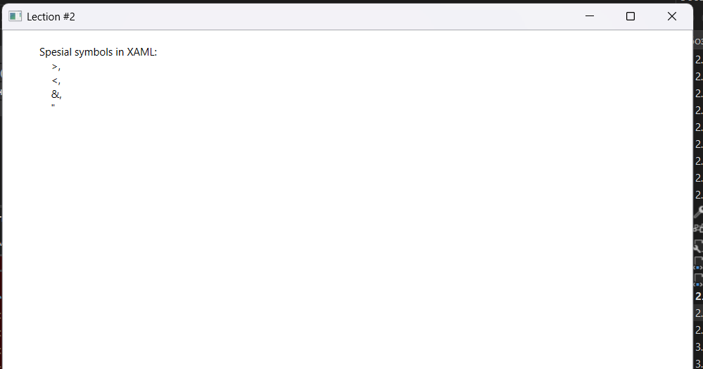

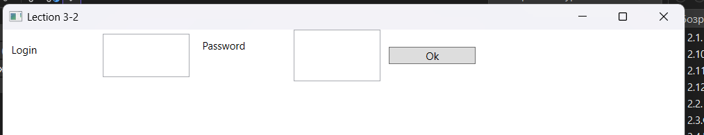

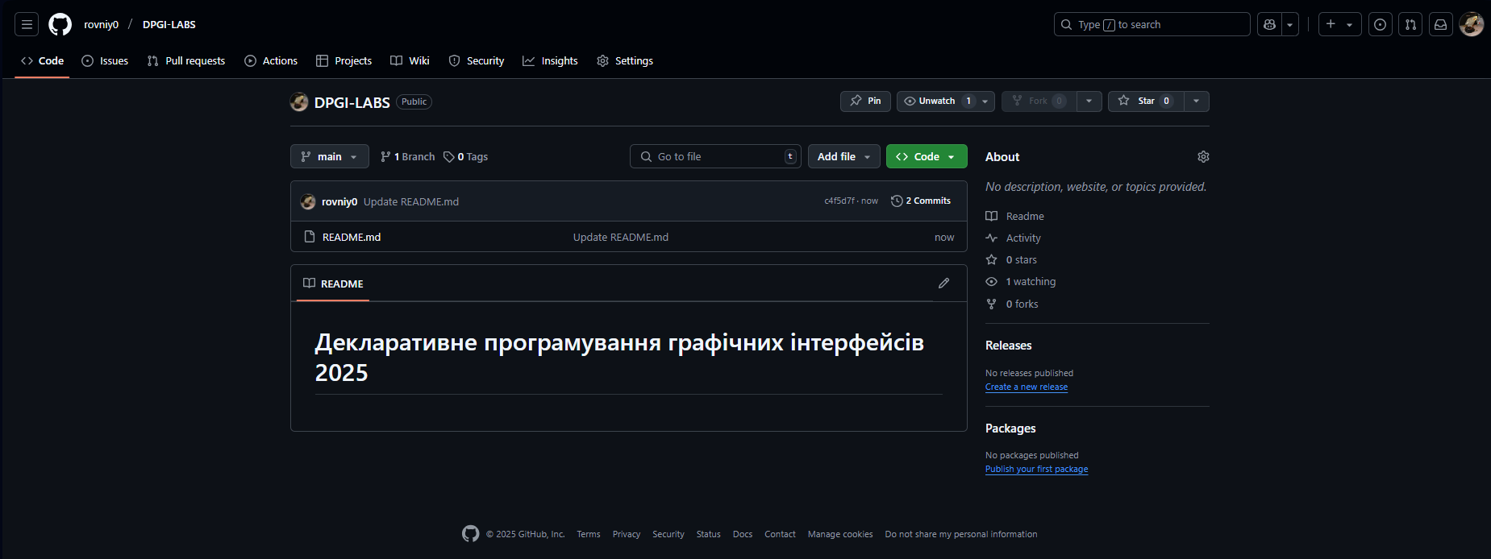

Посилання: <https://github.com/rovniy0/DPGI-LABS>